МИНИСТЕРСТВО ОБРАЗОВАНИЯ И НАУКИ РОССИЙСКОЙ ФЕДЕРАЦИИ

ПЕНЗЕНСКИЙ ГОСУДАРСТВЕННЫЙ УНИВЕРСИТЕТ

Кафедра «Физика»

Отчет

по лабораторной работе №3.2

«Определение горизонтальной составляющей вектора индукции магнитного поля Земли»

по дисциплине «Физика»

Выполнил: ст. гр. 19ВИ1

Мельхов А. А.

Проверил: кандидат

физ-мат наук.,доцент

Левашов А.В.

Пенза 2020

**Цель работы:** изучение методики измерения горизонтальной составляющей магнитного поля Земли с помощью тангенс-гальванометра.

**Оборудование:** тангенс-гальванометр, линейка.

**1. Магнитное поле земли.**

В первом приближении магнитное поле Земли представляет собой поле однородно намагниченного шара, или магнитного диполя (рис.1). Центр земного магнитного диполя смещен относительно центра Земли приблизительно на 430 км в сторону Тихого океана, а ось диполя, или магнитная ось Земли, наклонена к оси вращения нашей планеты на 11,5°.

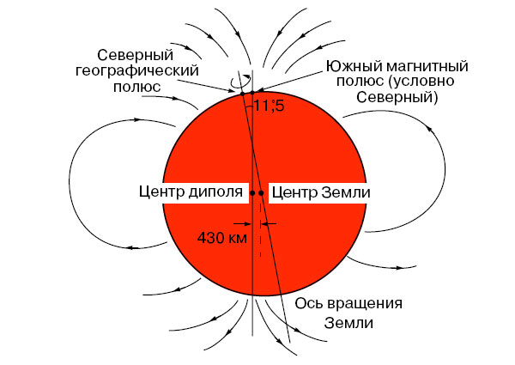

Рис. 1

Геомагнитные полюсы располагаются в том месте, где земная магнитная ось пересекает поверхность Земли, и не совпадают с географическими полюсами. Магнитные силовые линии Земли выходят из северного магнитного полюса, расположенного в Южном полушарии, и входят в южный, находящейся в Северном полушарии. (Рис.1)

Напряженность магнитного поля Земли сравнительно невелика: значение напряженности изменяется от 52,5 А/м на полюсе до 26,3 А/м на экваторе. Среднее значение напряженности составляет 40 А/м. Отметим для сравнения, 3 что в лабораторных условиях создаются магнитные поля напряженностью более 100 тыс. А/м.

Большинство планет Солнечной системы в той или иной степени обладают магнитными полями. По величине поля на первом месте Юпитер и Сатурн, а за ними следуют Земля, Меркурий и Марс, причем по отношению к магнитному моменту Земли значение их моментов составляет 20 000, 500, 1, 3/5000 3/10000. Сильное магнитное поле у Солнца. С поверхности Солнца постоянно идет выброс высокоэнергичной плазмы (главным образом электронов, протонов и альфачастиц), получившей название солнечного ветра. Скорость частиц солнечного ветра огромна - от 200 до 1000 км/с. Благодаря эффекту «вмороженности» магнитного поля в плазму, магнитное поле переносится солнечным

ветром и оказывает существенное влияние на магнитное поле Земли.

Область действия магнитного поля Земли называется магнитосферой (Рис.2). Благодаря влиянию поля солнечного ветра магнитосфера имеет сложную каплевидную форму: на стороне, обращенной к солнцу, она сжата, на противоположной стороне – сильно вытянута, образуя так называемый магнитный хвост. Простирается магнитосфера на огромные расстояния: наименьшее в сторону Солнца составляет приблизительно 12 земных радиусов, магнитный хвост тянется на 1000 земных радиусов.

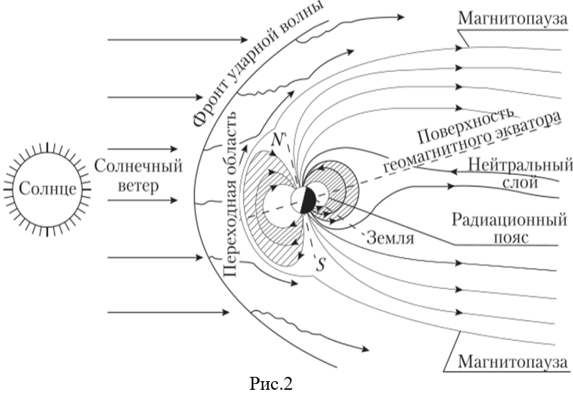

Часть энергичных частиц солнечного ветра проникает внутрь магнитосферы и удерживается в ней в отдельных областях, получивших название радиационных поясов. Происходит это следующим образом. Захваченные частицы с большими скоростями движутся по спиральным траекториям вокруг силовых магнитных линий поля. Опустившись до высоты 100км, они отражаются геомагнитным полем и оказываются таким образом запертыми в магнитных ловушках. Лишь космические лучи (потоки заряженных частиц космического происхождения) с очень большой энергией (более 1 ГэВ) способны преодолеть магнитную оболочку и долететь до поверхности Земли независимо от географической широты.

Мощность радиации в радиационных поясах достаточно высокая – несколько сотен и даже тысяч биологических эквивалентов рентгена в сутки. Так, на орбитах радиусом 300 – 400 км космонавты получают в год дозы радиационного облучения, равные 5 биологическим эквивалентам рентгена, считающимся безопасным для лиц, работающих с ядерными излучениями.

В жизни Земли магнитное поле играет огромную роль. Если бы оно отсутствовало, то потоки солнечного и космического ветра, не встречая сопротивления, устремлялись бы к поверхности Земли и оказывали губительное воздействие на все живые существа, включая человека. Магнитное поле препятствует этому и, таким образом, выполняет роль своеобразной броневой защиты биосферы от заряженных частиц.

**2. Тангенс-гальванометр.**

В работе для измерения горизонтальной составляющей индукции магнитного поля Земли используется тангенс-гальванометр. (Рис. 3) Он представляет собой плоскую вертикальную катушка радиусом R с обмоткой в виде N витков проводящей проволоки. В центре катушки в горизонтальной плоскости помещен компас, магнитная стрелка которого располагается параллельно магнитному меридиану Земли.

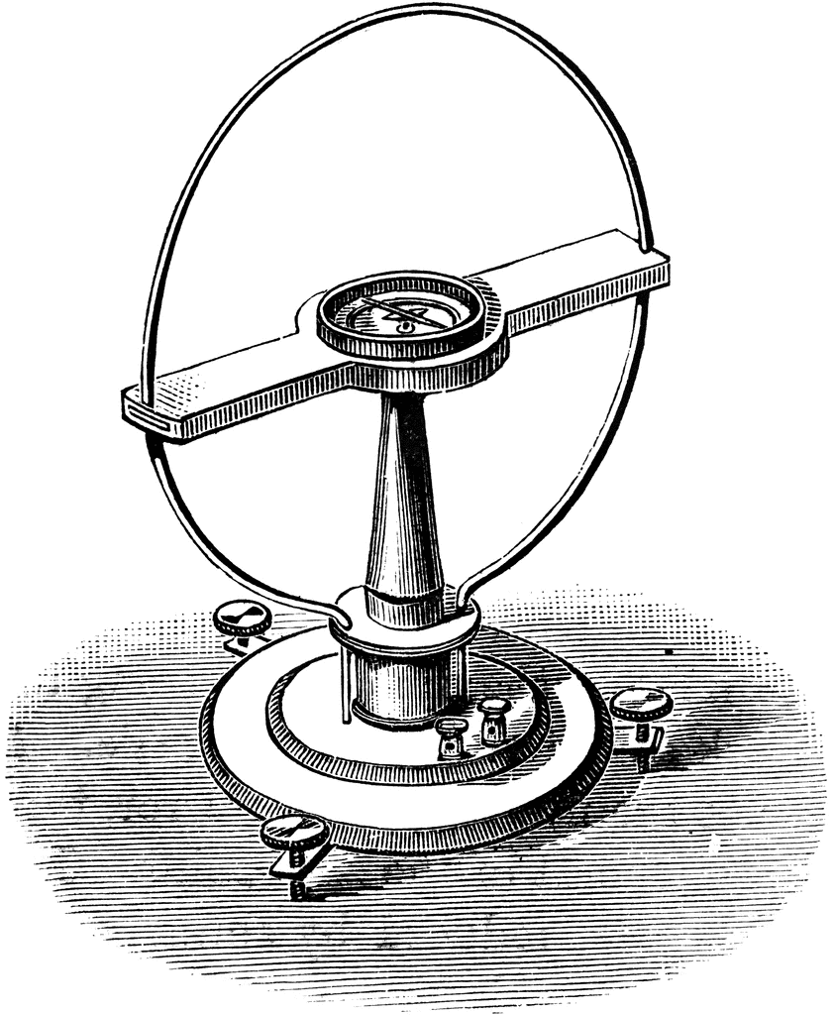

Рис. 3

Положению магнитной стрелки соответствует вектор магнитной индукции $\vec{В}$. (Рис. 4)

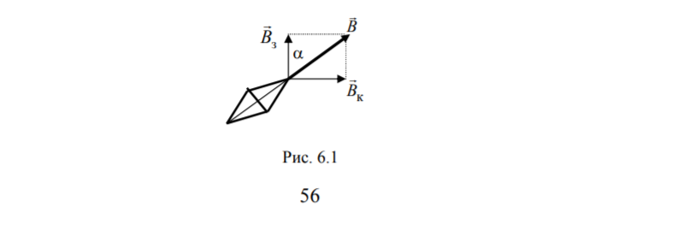

**Рис. 6.1**

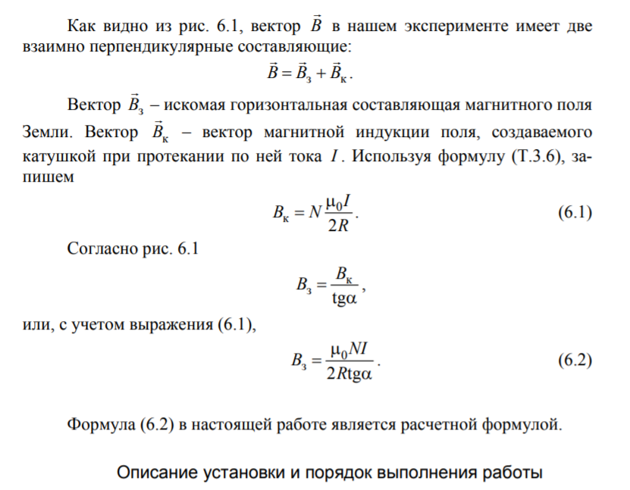

**3. Магнитная индукция**

**Магнитная индукция (обозначается символом В)** – главная характеристика магнитного поля (векторная величина), которая определяет силу воздействия на перемещающийся электрический заряд (ток) в магнитном поле, направленной в перпендикулярном направлении скорости движения.

Магнитная индукция определяется способностью влиять на объект с помощью магнитного поля. Эта способность проявляется при **перемещении** постоянного магнита в катушке, в результате чего в катушке индуцируется (возникает) ток, при этом магнитный поток в катушке также увеличивается.

**4. Физический смысл магнитной индукции.**

Физически это явление объясняется следующим образом. Металл имеет кристаллическую структуру (катушка состоит из металла). В кристаллической решетке металла расположены электрические заряды — электроны. Если на металл не оказывать ни какое магнитное воздействие, то заряды (электроны) находятся в покое и никуда не движутся. В результате чего в металле возникает электрический ток. Сила этого тока зависит от физических свойств магнита и катушки и скорости перемещения одного относительно другого.  
Магнитные поля, ориентированные в одном направлении не нейтрализуют друг друга, а складываются, формируя единое поле.

## Формула магнитной индукции:

## 

## Магнитная индукция 3

## где, **В** — вектор магнитной индукции, **F** — максимальная сила действующая на проводник с током, **I** — сила тока в проводнике, **l** — длина проводника.

|  |  |  |  |  |  |  |  |  |  |  |  |  |  |  |  |  |
| --- | --- | --- | --- | --- | --- | --- | --- | --- | --- | --- | --- | --- | --- | --- | --- | --- |
| В 1820 г. французские физики Жан Батист Био и Феликс Савар, провели исследования магнитных полей токов различной формы. А французский математик Пьер Лаплас обобщил эти исследования. Он проанализировал экспериментальные данные и сделал вывод, что *магнитное поле любого тока может быть вычислено как векторная сумма*(*суперпозиция*)*полей, создаваемых отдельными элементарными участками тока*:  http://ens.tpu.ru/POSOBIE_FIS_KUSN/%D1%8D%D0%BB%D0%B5%D0%BA%D1%82%D1%80%D0%BE%D0%BC%D0%B0%D0%B3%D0%BD%D0%B5%D1%82%D0%B8%D0%B7%D0%BC/ima/image044.png  ***Элемент тока длины*** d*l*(рис. 1.4) ***создает поле с магнитной индукцией***:   |  |  |  |  | | --- | --- | --- | --- | |  | http://ens.tpu.ru/POSOBIE_FIS_KUSN/%D1%8D%D0%BB%D0%B5%D0%BA%D1%82%D1%80%D0%BE%D0%BC%D0%B0%D0%B3%D0%BD%D0%B5%D1%82%D0%B8%D0%B7%D0%BC/ima/image046.png, | (1.2.1) |  |   или в векторной форме:   |  |  |  |  | | --- | --- | --- | --- | |  | http://ens.tpu.ru/POSOBIE_FIS_KUSN/%D1%8D%D0%BB%D0%B5%D0%BA%D1%82%D1%80%D0%BE%D0%BC%D0%B0%D0%B3%D0%BD%D0%B5%D1%82%D0%B8%D0%B7%D0%BC/ima/image048.png, | (1.2.2) |  |   Это и есть ***закон Био–Савара–Лапласа***, полученный экспериментально.  http://ens.tpu.ru/POSOBIE_FIS_KUSN/%D1%8D%D0%BB%D0%B5%D0%BA%D1%82%D1%80%D0%BE%D0%BC%D0%B0%D0%B3%D0%BD%D0%B5%D1%82%D0%B8%D0%B7%D0%BC/ima/image050.jpg  Рис. 1.4  Здесь *I* – ток; http://ens.tpu.ru/POSOBIE_FIS_KUSN/%D1%8D%D0%BB%D0%B5%D0%BA%D1%82%D1%80%D0%BE%D0%BC%D0%B0%D0%B3%D0%BD%D0%B5%D1%82%D0%B8%D0%B7%D0%BC/ima/image052.png  – вектор, совпадающий с элементарным участком тока и направленный в ту сторону, куда течет ток; http://ens.tpu.ru/POSOBIE_FIS_KUSN/%D1%8D%D0%BB%D0%B5%D0%BA%D1%82%D1%80%D0%BE%D0%BC%D0%B0%D0%B3%D0%BD%D0%B5%D1%82%D0%B8%D0%B7%D0%BC/ima/image054.png  – радиус-вектор, проведенный от элемента тока в точку, в которой мы определяем http://ens.tpu.ru/POSOBIE_FIS_KUSN/%D1%8D%D0%BB%D0%B5%D0%BA%D1%82%D1%80%D0%BE%D0%BC%D0%B0%D0%B3%D0%BD%D0%B5%D1%82%D0%B8%D0%B7%D0%BC/ima/image056.png ; *r* – модуль радиус-вектора; *k* – коэффициент пропорциональности, зависящий от системы единиц.  Как видно из рисунка, *вектор магнитной индукции*http://ens.tpu.ru/POSOBIE_FIS_KUSN/%D1%8D%D0%BB%D0%B5%D0%BA%D1%82%D1%80%D0%BE%D0%BC%D0%B0%D0%B3%D0%BD%D0%B5%D1%82%D0%B8%D0%B7%D0%BC/ima/image056.png *направлен перпендикулярно плоскости, проходящей через http://ens.tpu.ru/POSOBIE_FIS_KUSN/%D1%8D%D0%BB%D0%B5%D0%BA%D1%82%D1%80%D0%BE%D0%BC%D0%B0%D0%B3%D0%BD%D0%B5%D1%82%D0%B8%D0%B7%D0%BC/ima/image052.png  и точку, в которой вычисляется поле*.  Направление http://ens.tpu.ru/POSOBIE_FIS_KUSN/%D1%8D%D0%BB%D0%B5%D0%BA%D1%82%D1%80%D0%BE%D0%BC%D0%B0%D0%B3%D0%BD%D0%B5%D1%82%D0%B8%D0%B7%D0%BC/ima/image056.png  связано с направлением*http://ens.tpu.ru/POSOBIE_FIS_KUSN/%D1%8D%D0%BB%D0%B5%D0%BA%D1%82%D1%80%D0%BE%D0%BC%D0%B0%D0%B3%D0%BD%D0%B5%D1%82%D0%B8%D0%B7%D0%BC/ima/image052.png  «****правилом буравчика****»*:*направление вращения головки винта дает направление*http://ens.tpu.ru/POSOBIE_FIS_KUSN/%D1%8D%D0%BB%D0%B5%D0%BA%D1%82%D1%80%D0%BE%D0%BC%D0%B0%D0%B3%D0%BD%D0%B5%D1%82%D0%B8%D0%B7%D0%BC/ima/image056.png *, поступательное движение винта соответствует направлению тока в элементе.*  Таким образом,*закон Био–Савара–Лапласа устанавливает величину и направление вектора*http://ens.tpu.ru/POSOBIE_FIS_KUSN/%D1%8D%D0%BB%D0%B5%D0%BA%D1%82%D1%80%D0%BE%D0%BC%D0%B0%D0%B3%D0%BD%D0%B5%D1%82%D0%B8%D0%B7%D0%BC/ima/image056.png *в произвольной точке магнитного поля, созданного проводником http://ens.tpu.ru/POSOBIE_FIS_KUSN/%D1%8D%D0%BB%D0%B5%D0%BA%D1%82%D1%80%D0%BE%D0%BC%D0%B0%D0%B3%D0%BD%D0%B5%D1%82%D0%B8%D0%B7%D0%BC/ima/image052.png  с током I.*    Модуль вектора http://ens.tpu.ru/POSOBIE_FIS_KUSN/%D1%8D%D0%BB%D0%B5%D0%BA%D1%82%D1%80%D0%BE%D0%BC%D0%B0%D0%B3%D0%BD%D0%B5%D1%82%D0%B8%D0%B7%D0%BC/ima/image056.png  определяется соотношением:   |  |  |  |  | | --- | --- | --- | --- | |  | http://ens.tpu.ru/POSOBIE_FIS_KUSN/%D1%8D%D0%BB%D0%B5%D0%BA%D1%82%D1%80%D0%BE%D0%BC%D0%B0%D0%B3%D0%BD%D0%B5%D1%82%D0%B8%D0%B7%D0%BC/ima/image066.png, | (1.2.3) |  |   где α – угол между *http://ens.tpu.ru/POSOBIE_FIS_KUSN/%D1%8D%D0%BB%D0%B5%D0%BA%D1%82%D1%80%D0%BE%D0%BC%D0%B0%D0%B3%D0%BD%D0%B5%D1%82%D0%B8%D0%B7%D0%BC/ima/image052.png* и http://ens.tpu.ru/POSOBIE_FIS_KUSN/%D1%8D%D0%BB%D0%B5%D0%BA%D1%82%D1%80%D0%BE%D0%BC%D0%B0%D0%B3%D0%BD%D0%B5%D1%82%D0%B8%D0%B7%D0%BC/ima/image054.png ; *k* – коэффициент пропорциональности, зависящий от системы единиц.  В международной системе единиц СИ закон Био–Савара–Лапласа для вакуума можно записать так:   |  |  |  |  | | --- | --- | --- | --- | |  | http://ens.tpu.ru/POSOBIE_FIS_KUSN/%D1%8D%D0%BB%D0%B5%D0%BA%D1%82%D1%80%D0%BE%D0%BC%D0%B0%D0%B3%D0%BD%D0%B5%D1%82%D0%B8%D0%B7%D0%BC/ima/image070.png, | (1.2.4) |  |   где http://ens.tpu.ru/POSOBIE_FIS_KUSN/%D1%8D%D0%BB%D0%B5%D0%BA%D1%82%D1%80%D0%BE%D0%BC%D0%B0%D0%B3%D0%BD%D0%B5%D1%82%D0%B8%D0%B7%D0%BC/ima/image072.png  – магнитная постоянная.  **5. Принцип суперпозиции (наложения) полей:** |

Если в данной точке пространства различные заряженные частицы создают электрические поля, напряженности которых Принцип суперпозиции электрических полей и т. д., то результирующая напряженность поля в этой точке равна: Принцип суперпозиции электрических полей.

**Магнитный поток** - поток Ф вектора магнитной индукции Магнитный поток через какую-либо поверхность S.

**Поток вектора магнитной индукции** (магнитный поток) равен числу линий магнитной индукции, проходящих сквозь данную поверхность.

Поток вектора магнитной индукции (магнитный поток) сквозь произвольную замкнутую поверхность равен нулю:

http://ok-t.ru/studopediaru/baza14/1007865190074.files/image103.png

Это теорема Остроградского-Гаусса для магнитного поля.

Она свидетельствует о том, что в природе не существует магнитных зарядов – физических объектов, на которых бы начинались или заканчивались линии магнитной индукции.

http://ok-t.ru/studopediaru/baza14/1007865190074.files/image104.png

Это теорема Гаусса (в интегральной форме): поток вектора магнитной индукции через любую замкнутую поверхность равен нулю.

**6. Линии магнитной индукции**

Магнитное поле можно показать с помощью линий магнитной индукции.

Линиями магнитной индукции называют линии, касательные к которым в любой их точке совпадают с вектором в данной точке поля. Линии вектора магнитной индукции аналогичны линиям вектора напряженности электростатического поля.

**Источники информации:**

[**https://studopedia.ru/12_178898_magnitnoe-pole-zemli.html**](https://studopedia.ru/12_178898_magnitnoe-pole-zemli.html)

[**https://pue8.ru/elektrotekhnik/597-magnitnaya-induktsiya-opredelenie-i-opisanie-yavleniya.html**](https://pue8.ru/elektrotekhnik/597-magnitnaya-induktsiya-opredelenie-i-opisanie-yavleniya.html)

**Практическая часть**

|  |  |  |  |  |  |
| --- | --- | --- | --- | --- | --- |
| № | I, A | α' | α'' | $$\overline{α}$$ | $$\tan{\overline{α}}$$ |
| 1 | 0.1 | 15 | 15 | 15 | -0.86 |
| 2 | 0.2 | 27 | 30 | 28.5 | 0.23 |
| 3 | 0.3 | 39 | 42 | 40.5 | -0.35 |
| 4 | 0.4 | 48 | 48 | 48 | 1.2 |
| 5 | 0.5 | 54 | 51 | 52.5 | -1.28 |
| $$R=0.12 м$$ | | N=18 | |

$$B_{3_{1}}=\frac{4π×{10}^{-7}×18×0.1}{2×0.12×(-0.86)}=-1.1×{10}^{-5}$$

$$B_{3_{2}}=\frac{4π×{10}^{-7}×18×0.2}{2×0.12×0.23}=8.2×{10}^{-5}$$

$$B_{3_{3}}=\frac{4π×{10}^{-7}×18×0.3}{2×0.12×(-0.35)}=-8.08×{10}^{-5}$$

$$B_{3_{4}}=\frac{4π×{10}^{-7}×18×0.4}{2×0.12×1.2}=3.14×{10}^{-5}$$

$$B_{3_{5}}=\frac{4π×{10}^{-7}×18×0.5}{2×0.12×(-1.28)}=-3.68×{10}^{-5}$$

$$\overline{B_{3}}=\frac{B_{max}+B_{min}}{2}=\frac{8.2×{10}^{-5}-0.08×{10}^{-5}}{2}=6×{10}^{-7}$$

$$∆B_{3}=\frac{B_{max}-B_{min}}{2}=\frac{8.2×{10}^{-5}-8.08×{10}^{-5}}{2}=8.14×{10}^{-5}$$

$$y=\frac{∆B_{3}}{\overline{B_{3}}}×100\%=\frac{8.14×{10}^{-5}}{6×{10}^{-7}}×100\%=1.36\%$$

$$B_{3}=6×{10}^{-7}±1.36\%$$

**Вывод:**

Мы изучили методики измерения горизонтальной составляющей магнитного поля Земли с помощью тангенс-гальванометра.